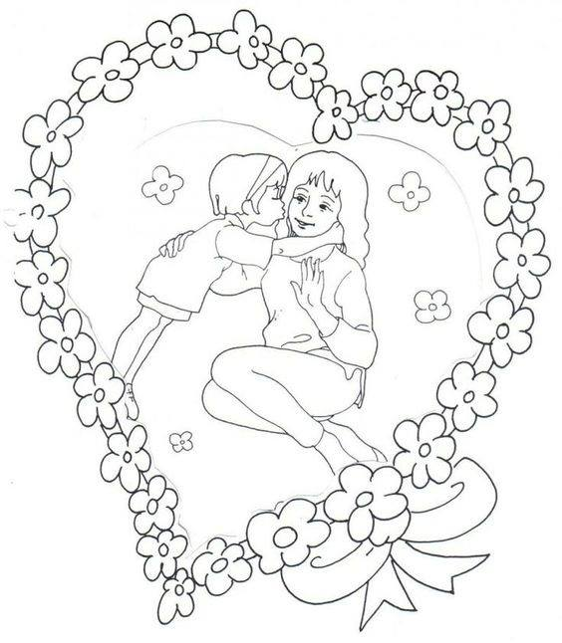
Моја мама дивно прича сваке ноћи
Светислав Света Вуковић

Моја мама дивно прича сваке ноћи,
О некаквим принчевима што ће доћи,
и принцеза има нека у тој причи,
мама каже да на мене она личи…

А измисли чини ми се врло често,
Имена и презимена и све ресто,
Затим почне да ми пева неке песме,
Сасвим тихо јер се ноћу јаче не сме.

И све тако док не заспи,
Док не заспи она сама,
А ја тихо, сасвим тихо,
кажем тати: „Спава мама“.

Moja mama divno priča svake noći
Svetislav Sveta Vuković

Moja mama divno priča svake noći,
O nekakvim prinčevima što će doći,
i princeza ima neka u toj priči,
mama kaže da na mene ona liči…

A izmisli čini mi se vrlo često,
Imena i prezimena i sve resto,
Zatim počne da mi peva neke pesme,
Sasvim tiho jer se noću jače ne sme.

I sve tako dok ne zaspi,
Dok ne zaspi ona sama,
A ja tiho, sasvim tiho,
kažem tati: „Spava mama“.

